ＲＳウイルス感染症について
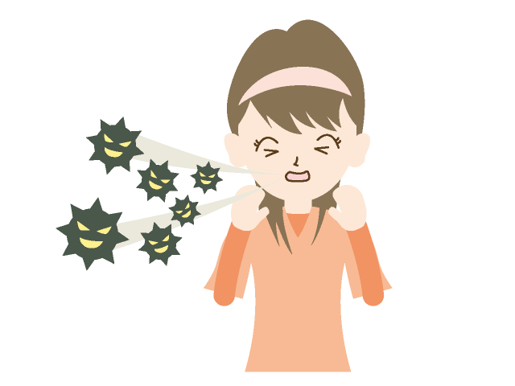

◆ＲＳウイルス感染症とは？
ＲＳウイルスの感染により発症する呼吸器感染症です。生後1歳までに半数以上が、
2歳までにほぼ100％の子供がＲＳウイルスの初感染を受けるとされています。年齢を問わず、生涯にわたり感染を繰り返しますが、発症のたびに症状は軽くなっていくといわれています。
日本では主に乳幼児の間で冬に流行し、３月から５月ごろまで続きます。
◆どのように感染するの？
ＲＳウイルス感染症は感染している人が咳やくしゃみ、又は会話をした際に飛び散る飛沫を浴びて吸い込む飛沫感染や、感染者との濃厚接触やウイルスが付いている手指やものを触ったりなめたりすることによる間接的な接触感染で感染します。
＊ＲＳウイルスが麻疹や結核のように“空気感染”するという報告はありません。
◆どんな症状が出るの？
通常ＲＳウイルスに感染してから２～８日の潜伏期間を経て発熱、鼻汁などの症状が続きます。多くは軽症で済みますが、重くなる場合には、その後に咳がひどくなる、呼吸困難になるなどの症状が出現し、場合によっては細気管支炎、肺炎へと進展し緊急入院が必要になることもあります。
◆特に感染しないように注意すべき人は？
心臓や肺などに基礎疾患を有する小児や、生後3か月以内の乳児は感染によって重症化するリスクが高いので特に注意が必要です。
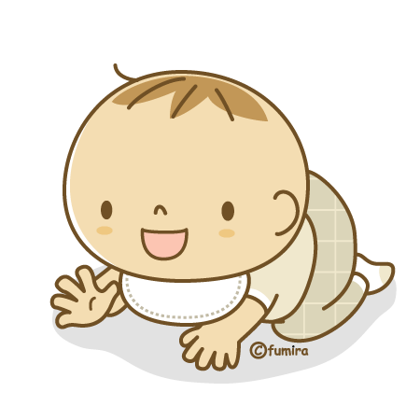
◆治療方法は？
ＲＳウイルス感染症に特効薬はありません。治療は基本的には対症療法（症状を和らげる治療）になります。水分補給、睡眠、栄養、保温をして経過をみることになります。
特別な治療法がないため感染予防がとても大切になります。
◆予防方法は？
残念ながら、現在のところワクチンはありません。予防として次のような点に気をつけましょう。
(1) 咳などの呼吸器症状がある年長児や成人は、可能な限り1歳未満の乳幼児との接触を避ける
(2) 日常的に1歳未満の乳幼児に接する人で呼吸器症状がある場合は、流行時期はもちろん、
流行時期でなくてもマスクを着用して接する
(3) 子どもたちが日常的に触れるおもちゃや手すりなどは、アルコールや塩素系の消毒剤で消毒する
(4) 流水、石けんによる手洗いまたはアルコール製剤による手指消毒をこまめに行う
※RSウイルスは消毒剤に対する抵抗性が弱いため、石けんやアルコール消毒、塩素系消毒剤に触れると
容易に感染力を失います。

＊参考資料：厚生労働省 ＲＳウイルス感染症に関するＱ＆Ａ
あすか薬局 H25.11.21

